Javna rasprava o budućoj dodjeli frekvencijskih pojaseva 700 MHz, 800 MHz, 900 MHz, 3,6 GHz i 26 GHz
Sadržaj
1. UVOD 2
2. FREKVENCIJSKI POJASEVI 3
2.1. Frekvencijski pojas 700 MHz 3
2.2. Frekvencijski pojas 800 MHz 4
2.3. Frekvencijski pojas 900 MHz 4
2.4. Frekvencijski pojas 3,6 GHz 4
2.5. Frekvencijski pojas 26 GHz 5
3. DODJELA SPEKTRA 6
3.1. Prijedlog dodjele 6
3.2. Vremenski raspored dodjela 6
3.3. Pitanja 6

UVOD
HAKOM je u periodu 18.10.2019.-20.1.2020. proveo Javnu raspravu o budućoj dodjeli frekvencijskih pojaseva 700 MHz, 1500 MHz, 3,6 GHz i 26 GHz te je zaključno na prikupljene komentare objavio svoja stajališta.
Dodjela radiofrekevencijskog spektra namijenjenog za mreže pokretnih komunikacija pete generacije (5G), 700 MHz, 3.6 GHz i 26 GHz planirala se provesti krajem 2020. Zbog COVID-19 epidemije te utjecaja donesenih mjera za suzbijanje epidemije na društvene i gospodarske aktivnosti, prelazak na DVB-T2/HEVC planiran za prvu polovicu godine, odgođen je za drugu polovicu 2020., s čime se prolongiralo i oslobađanje pojasa 700 MHz za širokopojasni bežični pristup. Zbog novonastalih okolnosti i operatori su morali prilagoditi svoje operativne i investicijske planove.
Uzimajući u obzir navedeno, HAKOM je odlučio odgoditi dodjelu navedenog spektra putem javne dražbe za prvu polovicu 2021.
Dozvole za uporabu radiofrekvencijskih pojaseva koje operatori mreža pokretnih komunikacija već koriste vrijede do 2024., a HAKOM je planirao ponovnu dodjelu tih pojaseva (800 MHz/900 MHz/1800 MHz/2100 MHz/2600 MHz) provesti u 2022.
Odgoda dodjele spektra 700 MHz/ 3.6 GHz/26 GHz za prvu polovicu 2021., a uzimajući u obzir planiranu dodjelu pojaseva 800 MHz/900 MHz/1800 MHz/2100 MHz/2600 MHz otvara mogućnost da se radiofrekvencijski spektar za buduću primjenu 5G-a dodijeli na sveobuhvatniji način.
Radiofrekvencijski pojasevi 800 MHz i 900 MHz su bliski pojasu 700 MHz i imaju usporedive propagacijske karakteristike te se očekuje da će se u budućnosti upotrebljavati za pružanje istih usluga. Budući da imaju veći domet od viših frekvencija, navedeni pojasevi se upotrebljavaju za postizanje što većeg pokrivanja zemljopisnog područja.
Frekvencijski pojas 3.6 GHz je frekvencijski pojas s nepovoljnijim propagacijskim karakteristikama u odnosu na frekvencijske pojaseve koji operatori pokretnih komunikacija trenutno koriste u RH (800 MHz do 2.6 GHz). S druge strane, ovaj frekvencijski pojas može osigurati operatorima dovoljnu količinu spektra koja omogućuje veliku propusnost i kapacitet potreban za podršku velikog broja povezanih uređaja, a time i osigurati implementaciju 5G tehnologije.
Za radiofrekvencijski pojas 26 GHz je na Javnoj raspravi o budućoj dodjeli frekvencijskih pojaseva 700 MHz, 1500 MHz, 3,6 GHz i 26 GHz iskazan interes.
Kako bi se dugoročno omogućilo što kvalitetnije pružanje usluge širokopojasnog bežičnog pristupa, bilo putem 4G ili 5G tehnologije, HAKOM razmatra mogućnost dodjele frekvencijskih pojaseva 700 MHz/3.6 GHz/26 GHz i 800 MHz/900 MHz u okviru jednog postupka javne dražbe. Time bi se dugoročno postojećim i potencijalno novim operatorima omogućio pristup spektru za ostvarivanje većeg teritorijalnog pokrivanja i uz osiguravanje većeg kapacitet. S obzirom na dostupnost spektra, pojas 700 MHz će biti dostupan od 2021., a 800 MHz/900 MHz po isteku postojećih dozvola nakon 2024., novom dozvolom, po provedenoj javnoj dražbi, dodijelio bi se spektar isključivo za period od kada su pojedine frekvencije raspoložive.
Sukladno navedenom, kao dodatak prethodno provedenoj Javnoj raspravi o budućoj dodjeli frekvencijskih pojaseva 700 MHz, 1500 MHz, 3,6 GHz i 26 GHz, HAKOM pokreće ovu javnu raspravu kako bi izvijestio dionike tržišta i javnost o namjeri dodjele spektra za 5G mreže te ispitao stanje na tržištu u smislu spremnosti na dodjelu frekvencijskih pojaseva 700 MHz/800 MHz/900 MHz/3.6 GHz/26 GHz u okviru jednog postupka javne dražbe.

FREKVENCIJSKI POJASEVI

2.1. Frekvencijski pojas 700 MHz
Frekvencijski pojas 700 MHz jedan je od temeljnih frekvencijskih pojaseva u kojem će se uvoditi 5G tehnologija.
Značajke RF spektra u frekvencijskom pojasu 700 MHz omogućuju:
- veće pokrivanje, što operatorima omogućuje izgradnju manjeg broja osnovnih (baznih) postaja, čime se ujedno smanjuju i troškovi ulaganja u izgradnju mreže
- poboljšanje propusnosti mreže s većom mogućnosti pokrivanja ruralnih područja, što će se najviše odraziti na korisnike koji se nalaze na rubnom području pokrivanja
- stvaranje preduvjeta za pružanje novih usluga i tehnologija u tom radiofrekvencijskom spektru zbog harmonizirane uporabe na međunarodnoj razini
Frekvencijski raspored za frekvencijski pojas 694-790 MHz prikazan je na sljedećoj slici:
694-703 | 703-708 | 708-713 | 713-718 | 718-723 | 723-728 | 728-733 | 733-738 | 738-743 | 743-748 | 748-753 | 753-758 | 758-763 | 763-768 | 768-773 | 773-778 | 778-783 | 783-788 | 788-791
Zaštitni pojas | Uzlazna veza |  |  |  |  |  | Ra-scjep | SDL (A) |  |  |  | Silazna veza |  |  |  |  |  | Zaštitni pojas
9 MHz | 30 MHz (6 x 5 MHz) |  |  |  |  |  | 5 MHz | 20 MHz (do 4 bloka od5 MHz) |  |  |  | 30 MHz (6 x 5 MHz) |  |  |  |  |  | 3 MHz

U slučaju uporabe frekvencijskih pojaseva 698-703 MHz, 733-736 MHz, 753-758 MHz i 788-791 MHz u cijelosti ili djelomično za PPDR komunikacije, navedene frekvencije se moraju koristiti kao frekvencijski dupleks s dupleksnim razmakom od 55 MHz gdje se kao frekvencijski pojas uzlazne veze koriste pojasevi 698-703 MHz i/ili 733-736 MHz, a kao frekvencijski pojas silazne veze 753-758 i/ili 788-791 MHz.
U slučaju uporabe frekvencijskih pojaseva 733-736 MHz i 788-791 MHz za M2M (Machine-to-Machine) komunikaciju, navedene frekvencije se moraju koristiti kao frekvencijski dupleks s dupleksnim razmakom od 55 MHz gdje se kao frekvencijski pojas uzlazne veze koristi pojas 733-736 MHz, a kao frekvencijski pojas silazne veze 788-791 MHz.
Frekvencijski pojasevi 694-703 MHz i 733-758 MHz mogu se u cijelosti ili djelomično koristi i za bežičnu audio PMSE (Programme Making and Special Events) opremu.
Postojeće dozvole za uporabu navedenog RF spektra u RH za MUX A, MUX B i MUX D vrijede do kraja 2020. godine, a dozvole za MUX C i MUX E do listopada 2021. (koje će se izmijeniti sukladno Nacionalnom planu djelovanja za uporabu frekvencijskog pojasa 470-790 MHz). Planira se frekvencijski pojas 700 MHz učiniti dostupnim za uporabu početkom 2021.

2.2. Frekvencijski pojas 800 MHz
Frekvencijski pojas 800 MHz se upotrebljava za LTE tehnologiju na temelju Plana dodjele za frekvencijski pojas 791-821/832-862 MHz. U budućnosti se planira omogućiti uporabu i za 5G tehnologiju, što će biti moguće nakon što HAKOM izmijeni odgovarajući plan dodjele.
Trenutno je dodijeljen kako slijedi:
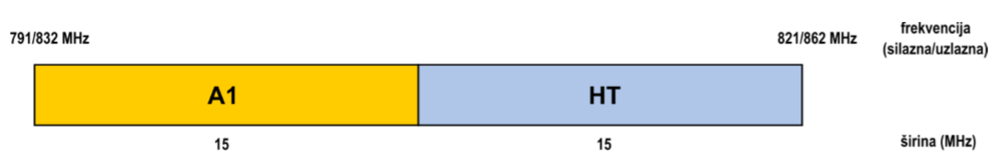
Frekvencijski pojas će se do 2024. upotrebljavati sukladno trenutno vrijedećim dozvolama. Uporaba nakon 2024. ovisi o novom postupku dodjele.

2.3. Frekvencijski pojas 900 MHz
Frekvencijski pojas 900 MHz se upotrebljava za GSM, UMTS i LTE tehnologiju na temelju Plana dodjele za frekvencijske pojaseve 880-915/925-960 MHz i 1710-1785/1805-1880 MHz. U budućnosti se planira omogućiti uporabu i za 5G tehnologiju, što će biti moguće nakon što HAKOM izmijeni odgovarajući plan dodjele.
Trenutno je dodijeljen kako slijedi:
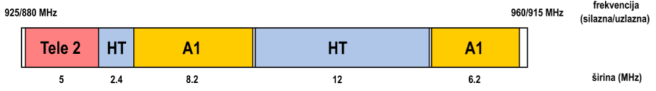
Frekvencijski pojas će se do 2024. upotrebljavati sukladno trenutno vrijedećim dozvolama. Uporaba nakon 2024. ovisi o novom postupku dodjele.

2.4. Frekvencijski pojas 3,6 GHz
Frekvencijski pojas 3.6 GHz je frekvencijski pojas s nepovoljnijim propagacijskim karakteristikama u odnosu na frekvencijske pojaseva koji operatori pokretnih komunikacija trenutno koriste u RH (800 MHz do 2.6 GHz). S druge strane, ovaj frekvencijski pojas može osigurati operatorima dovoljnu količinu spektra koja omogućuje veliku propusnost i kapacitet potreban za podršku velikog broja povezanih uređaja, a time i osigurati i najbržu implementaciju 5G tehnologije.
U ovom frekvencijskom pojasu dozvoljena je uporaba vremenskog dupleksa (TDD), a predviđena je dodjela radiofrekvencijskog spektra u višekratnicima bloka frekvencija širine 5 MHz poravnatih na razmaku od 5 MHz od donjeg ruba na 3400 MHz.
Frekvencijski raspored za frekvencijski pojas 3400-3800 MHz prikazan je na sljedećoj slici:
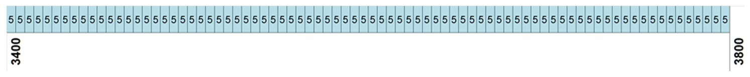
Sukladno važećim dozvolama dijelovi frekvencijskog pojasa 3400-3800 MHz u Hrvatskoj su trenutno u uporabi. O TELEKOMUNIKACIJE d.o.o. koriste upareni frekvencijski pojas 3410-3450/3510-3550 MHz, odnosno 3400-3470 MHz, a Odašiljači i veze d.o.o. koristi frekvencijski pojas 3700-3800 MHz u skladu sa sljedećom tablicom:
Frekvencijski pojas (MHz) | Područje uporabe | Rok uporabe do:
3410 – 3450 / 3510 – 3550 | Međimurska i Varaždinska županija | 31.12.2020.
3400 – 3470 | Međimurska i Varaždinska županija | 04.11.2023.
3700 – 3800 | Republika Hrvatska | 31.07.2020.

HAKOM planira namijeniti 300 MHz za uporabu na nacionalnoj razini i 100 MHz na regionalnoj razini.

2.5. Frekvencijski pojas 26 GHz
Frekvencijski pojas 26 GHz može omogućiti implementaciju višestruko širih kontinuiranih frekvencijskih blokove, a time i pružanje usluge ultra visokog kapaciteta i vrlo niskog kašnjenja za razliku od frekvencijskih opsega ispod 6 GHz. S druge strane, s obzirom na propagacijsko slabljenje signala u ovom frekvencijskom pojasu, izgradnja mreže rezultirat će s implementacijom pristupnih točaka kratkog dometa i njihovim postavljanjem na uličnu infrastrukturu i bočne zidove zgrada.

Primjer frekvencijskog rasporeda prikazan je na sljedećoj slici:
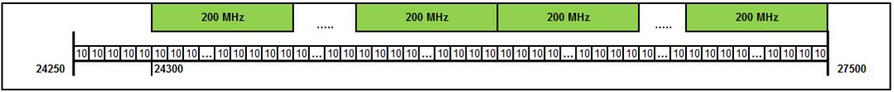

DODJELA SPEKTRA

3.1. Prijedlog dodjele
Temeljni frekvencijski pojasevi za implementaciju 5G tehnologije su 700 MHz, 3,6 GHz i 26 GHz. Frekvencijski pojas 700 MHz je zbog svojih propagacijskih karakteristika pogodan za pokrivanje većih područja, dok su više frekvencije namijenjene za pokrivanje manjih područja, prvenstveno u svrhu povećanja kapaciteta. Radiofrekvencijski pojasevi 800 MHz i 900 MHz su bliski pojasu 700 MHz i imaju usporedive propagacijske karakteristike te se očekuje da će se u budućnosti upotrebljavati za pružanje istih usluga. Frekvencijski pojas 26 GHz može omogućiti implementaciju višestruko širih kontinuiranih frekvencijskih blokova, a time i pružanje usluge ultra visokog kapaciteta i vrlo niskog kašnjenja. Zajedničkom dodjelom navedenih pojaseva zadovoljavaju se potrebe za odgovarajućim pokrivanjem područja te potrebnim kapacitetom i omogućuje se učinkovita implementacija širokopojasnih usluga.
HAKOM razmatra dodjelu frekvencijskih pojaseva 700 MHz, 800 MHz, 900 MHz, 3.6 GHz i 26 GHz unutar jednog postupka.

3.2. Vremenski raspored dodjela
HAKOM je odlučio odgoditi dodjelu 700 MHz, 3.6 GHz i 26 GHz putem javne dražbe za prvu polovicu 2021.
Dozvole za uporabu radiofrekvencijskih pojaseva koje već koriste operatori mreža pokretnih komunikacija (800 MHz/900 MHz/1800 MHz/2100 MHz/2600 MHz) vrijede do 2024., a HAKOM je planirao ponovnu dodjelu tih pojaseva provesti u 2022.
S obzirom na navedeno, HAKOM smatra opravdanim dodijeliti frekvencijske pojaseve 700 MHz, 800 MHz, 900 MHz, 3.6 GHz i 26 GHz u okviru jednog postupka javne dražbe do sredine 2021.

3.3. Pitanja
- Jeste li suglasni s predloženom dodjelom frekvencijskih pojaseva 700 MHz, 800 MHz, 900 MHz, 3.6 GHz i 26 GHz u okviru jednog postupka javne dražbe?
- Jeste li suglasni s predloženim vremenskim rasporedom dodjele frekvencijskih pojaseva 700 MHz, 800 MHz, 900 MHz, 3.6 GHz i 26 GHz do sredine 2021.?

